|  |  |
| --- | --- |
|  | 國立臺灣科技大學  營建工程系大學部  專 題 期 末 報 告 |
|  | |

|  |
| --- |
| **自動配筋與圖像視覺化**  **Automatic reinforcement and image visualization** |
| 研究生：劉定恆、王朝威  學號：B10905008、B10905021 |
| 指導教授：謝佑明、鄭敏元 博士  中華民國 2023 年 6 月 |

**摘要**

本研究旨在開發一種輔助鋼筋混凝土梁桿件配筋的自動化軟體，並且基於此設計進行自動化出圖。目前市場缺乏專門用於鋼筋混凝土結構設計的軟體，即使有些軟體提供配筋功能，但所得結果無法完全滿足ACI 318-19規範 (ACI Committee 318, 2019)相關設計細部要求(ACI 318-19是國內外相當普遍使用的鋼筋混凝土結構設計規範)，另外鋼筋配筋完成後還要經過專業繪圖才能提供現場施作，這過程也會消耗許多人力與時間。本專題擬開發一個使用環境友善的一個平台或應用程式(APP)，協助工程師完成梁設計，該軟體具有以下功能：(1) 可由ETABS分析結果中擷取資料、(2)完成梁主筋、箍筋設計，並滿足相關設計細部要求、(3)將設計結果繪製成專業施工圖。

　　有些工程師可能會使用 Excel 試算表進行設計，但這種方法缺乏標準化，顯得耗時、容易出錯且難以維護，這使得在開發大樓時顯得非常的不經濟。因此，為了解決這些問題，這項研究的目標是創建一個專門用於鋼筋混凝土結構的軟體，可供全球工程師使用。該軟體應能基於計算結果生成工程圖，以減少手動錯誤和繪圖時間的風險和成本。並且隨著時間推移，開發者能夠利用後臺更新計算方法及其參數以應對相關法規的變化。

**目錄**

摘要 I

目錄 II

圖目錄 III

表目錄 IV

第一章 緒論 1

1.1前言 1

1.2文獻探討 1

1.3研究動機 3

第二章 使用者介面 4

2.1 介面介紹 4

2.2 資訊輸入 4

2.3 資訊傳遞 4

第三章 運算邏輯與架構 6

3.1 幾何確認 6

3.2 確認是否需要考慮扭矩 6

3.3 斷面尺寸確認 6

3.4 配筋 7

3.5 程式架構 8

第四章 總結 9

4.1 發展方向 9

**圖目錄**

圖1. ETABS介面 1

圖2. SAP2000介面 2

圖3. Midas Civil介面 2

圖4. 程式介面示意圖 4

圖5. Crow模組 5

圖6. Crow程式應用之展示 5

圖7. Midas Civil介面 8

# **第一章 緒論**

## **1.1 前言**

隨著時間發展，建造房子的技術也日新月異，房子的高度也越建越高，所需的結構強度也隨之提高，現今社會大樓林立，其結構也越加的複雜，想要計算這些結構只用手算是不切實際的想法，因此結構分析軟體的重要程度也就浮上檯面了。

## **1.2 文獻探討**

1. ETABS, BUILDING ANALYSIS AND DESIGN

　　ETABS 能針對鋼結構或鋼筋混凝土結構設計與檢核。其內含多樣的載重組合與不同的設計規範，提供使用者豐富的設計彈性及便利性。其它如桿件端點偏移、施拉預力、P-Delta效應、Pushover等皆可包含於ETABS分析內，使分析模型更能貼近現實之結構狀態，以得到較為精準的分析結果。

　　在撰寫核心計算程式時，我們也應該加入多樣載重組合去進行計算分析，並依照設計規範去做設計的目標。也希望能做好程式的相容性的改善，方便使用者之後能結果加入到BIM或其他方面的運用，發揮此程式的最大效用。

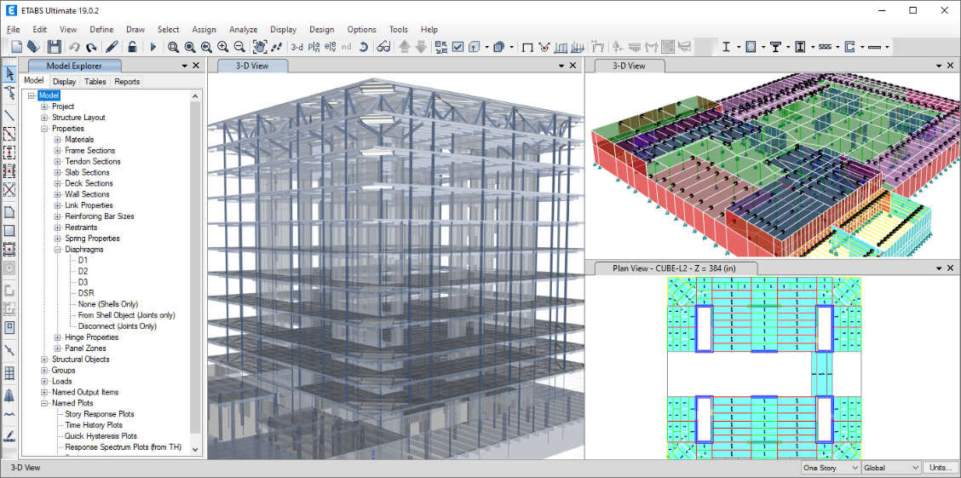

Fig.1.ETABS介面

1. SAP2000, STRUCTURAL ANALYSIS AND DESIGN

　　SAP2000 是套功能強大之全視窗介面結構分析軟體，新版本中有非線性元素分析之能力，其資料庫中含鋼筋混凝土、鋼構材的材料性質並可自行定義新材料的特性。

　　其介面能讓使用者自由定義窗口佈局和工具欄佈局，亦能更動模型之材質。其軟體功能介面設定模式及材質自行定義之效果，值得我們效仿，以便使用者能更便利的使用軟體。

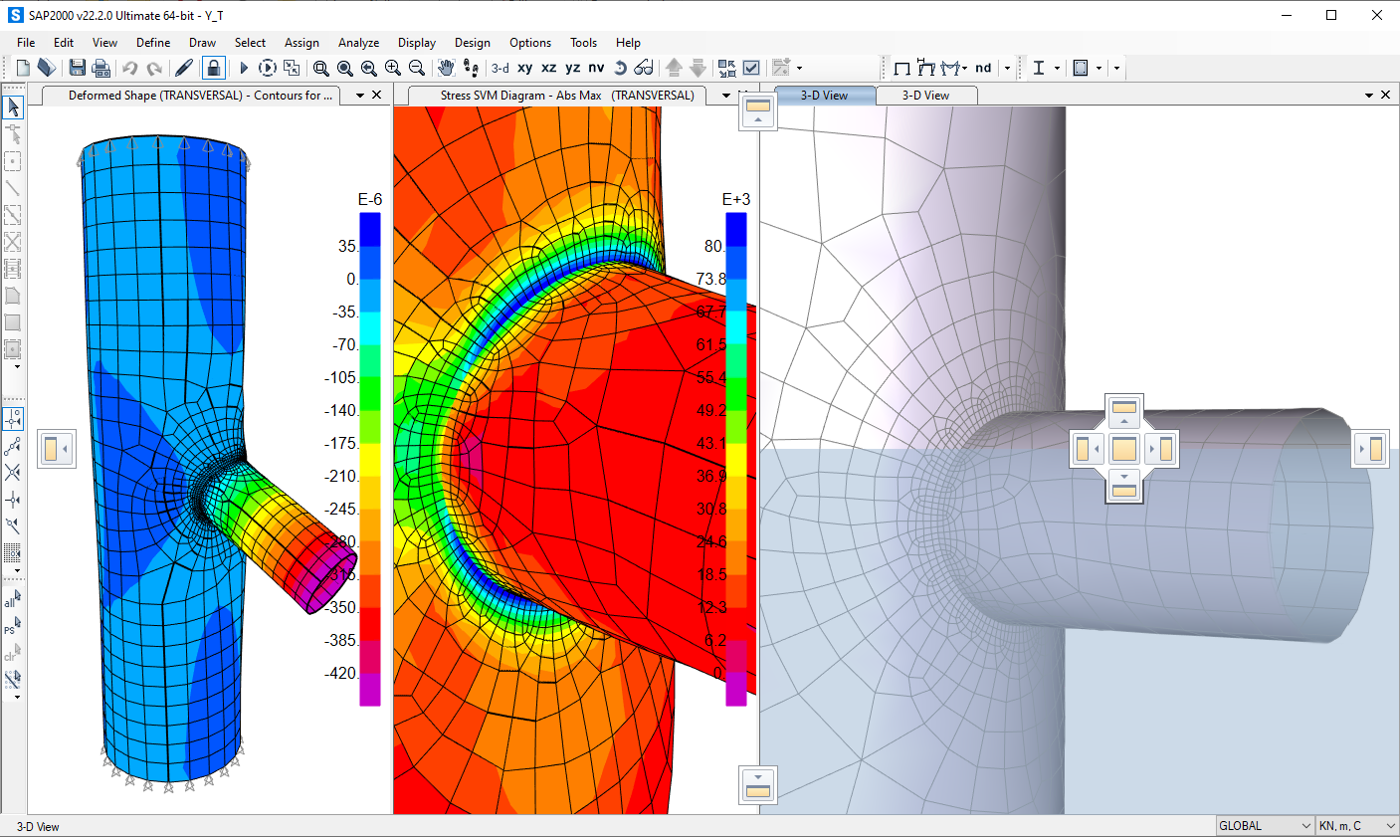

Fig.2. SAP2000介面

1. MIDAS, Structural Analysis Basic and Advanced

Midas Civil 的 GUI 旨在讓用戶在執行橋樑建模時感到完全自由和輕鬆。面向用戶的輸入/輸出功能為從簡單到復雜的各種橋樑結構的建模和分析提供了極好的工具和生產力。若使用圖形界面能讓工程師使用起軟體更加便利也更好上手，是一個很好的開發方向。

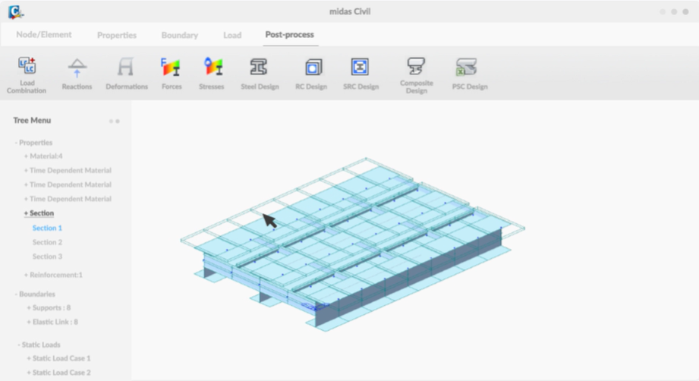

Fig.3. Midas Civil介面

## **1.3 研究動機**

目前，市場上有許多結構分析軟體可供使用如ETABS (ETABS, BUILDING ANALYSIS AND DESIGN)、SAP (SAP2000, Structure Analysis Program 2000)、與MIDAS(MIDAS, Structural Analysis Basic and Advanced)等，這些結構分析軟體可以從事線性、非線性、靜態、動態等相當複雜的結構分析，在特定外力或加速度作用下，這些結構分析軟體最後提供各桿件內力需求，對鋼筋混凝土建築物而言，工程師就會根據這些桿件內力需求完成配筋以滿足桿件強度大於桿件內力需求。雖然部分結構分析軟體如ETABS具有協助配筋的功能，但根據申請者的嘗試發現所得結果無法完全滿足ACI 318-19 (ACI Committee 318, 2019)相關細部要求。因此，目前實務上仍以自建EXCEL試算表來協助完成桿件不同配筋設計，接著再將設計結果繪製成專業施工圖。

上述過程有兩點可以改進的空間，首先，許多公司依賴其自己的工程師開發 EXCEL 試算表，然而EXCEL試算表除了需要定時除錯外，還需要隨著規範修版而更新，但表格的維護與修改除了製作表格的工程師最清楚以外，其他工程師要接續維護的工作相當困難，這樣的情況就會存在出錯的可能，其次設計完成後需要將桿件配筋繪製成專業施工圖以供現場施作，繪圖的工作要花費一定的人力與時間，當設計端作調整同樣就會增加繪圖的成本。

現代資訊科技進步，透過網頁技術可以讓我們作到許多事情，例如：3D模型設計SketchUp網頁版、點雲建模Autodesk Recap等土木營建方面的應用，然而這些軟體都是外部的建模，對於內部的結構分析設計仍然沒有相對應的應用能夠使用。據此，本專題預計開發一個專門給鋼筋混凝土建物配筋的線上平台或應用程式，並且能夠自動配筋並將其自動圖示化，因為大三上學期鋼筋混凝土設計課程內已經了解梁的相關設計，本專題將以鋼筋混凝土梁作出發，以C++、HTML、CSS、JavaScript等語言作程式設計，預計以6個月的時間來完成專題目標。

# **第二章 使用者介面**

## **2.1 介面介紹**

利用html及css建構網站的初步架構介面，主要可分為三個部分，資訊輸入區、設計資訊回傳區、設計斷面出圖區。目前能讓使用者輸入梁斷面需求等資訊，當按下run時，會將資料傳到編寫好的C++程式，經過主程式計算，再回傳設計之數據及設計斷面圖。

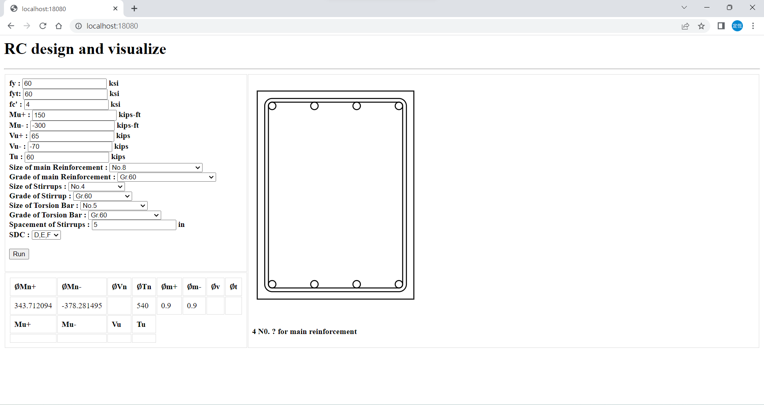

Fig.4.程式介面示意圖

## **2.2 資訊輸入**

資料需要使用者輸入其構建需求，也能依據使用者的需求調整預選用的主筋、箍筋、扭矩筋號數及規格；也能因應不通種類的鋼筋，去做鋼筋降伏強度、混泥土開裂強度的調整。

## **2.3 資訊傳遞**

當電腦伺服器啟動時，透過程式模組crow，將原先寫好的網頁建立，再以json檔的格式將資料傳輸到C++運算程式(內容在第四章討論)。當程式運算完時，會同樣將結果以json檔形式傳送運算結果；結果有斷面設計資訊及出圖資訊，而出圖的資訊會在運算程式完成，直接回傳字串檔給網頁，讓網頁能呈現出圖。

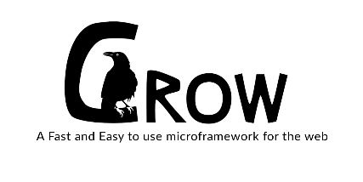

Fig.5.Crow模組

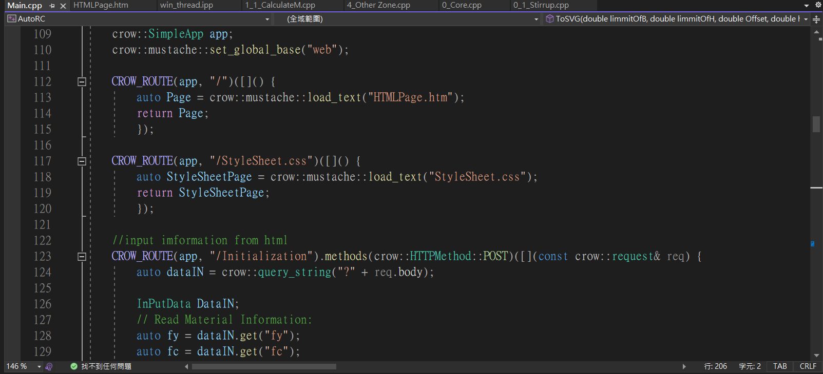

Fig.6.Crow程式應用之展示

**第三章 運算邏輯與架構**

## **3.1 幾何確認**

根據 ACI 318-19 18.6.2.1 中的規定，梁的斷面尺寸必須滿足以下兩條式子：

以及根據 ACI 318-19 9.7.2.3 的規定，梁深大於36英吋時，需要額外配置皮膚鋼筋。

## **3.2 確認是否需要考慮扭矩**

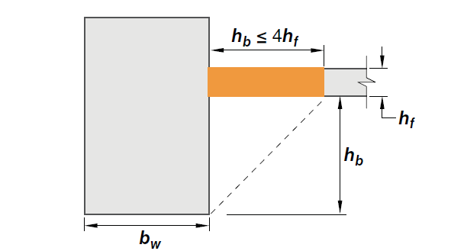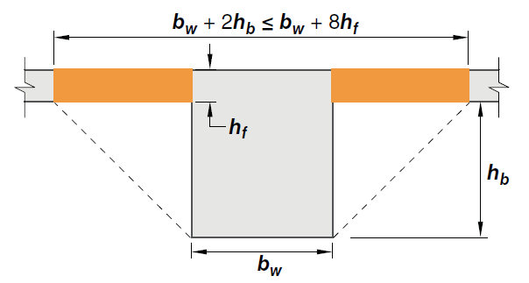根據 ACI 318-14 22.7.1-22.7.4 中的規定，在以下條件下需要考慮是否需要設計扭矩鋼筋：

**h**

Fig.7.紅色周長為紅色面積為

## **3.3 斷面尺寸確認**

根據 ACI 318-14 22.7.7 中的規定，斷面尺寸需符合下式，否則需要重新設計斷面尺寸：

## **3.4 配筋**

根據 ACI 318-19 22.7.6.1, 9.6.4.3 中的規定，扭矩筋的量必須滿足下列式子，其中：

根據 ACI 318-19 9.7.6.3.3, 9.7.6.4.3 中的規定，扭矩橫向鋼筋的間距必須滿足下列式子：

滿足量與間距的需求後，便能得到一組成本最低的扭矩筋支數。

根據 ACI 318-19 25.2.1, 24.3.2.1 中的規定，縱向主筋水平間距須滿足下列式子：

用上兩式可以得知水平間距的最大值以及最小值，以此推算出在該斷面下主筋所能排列的最大水平支數與最小水平支數。

根據 ACI 318-19 9.6.1 中的規定，確認主筋所能配置的最小量：

根據 ACI 318-19 18.6.3.1 中的規定，利用鋼筋延展性公式來確認主筋所能配置的最大量：

用上兩式可以得知主筋的最大量以及最小量，以此來修正之前所計算的最大水平支數與最小水平支數，將邊界值都確定後進入細算，利用程式運算快速與可重複計算的特性，將壓力區深度計算出來，進而計算正負彎矩，確認是否滿足設計需求，若不滿足則增加主筋支數進行下一輪計算，直到超出邊界值並跳出警告，告知需要增大斷面尺寸。

## **3.5 程式架構**

本程式以C++為主要撰寫語言，將上述的部分都拆成許多副程式並分門別類，以方便維護及管理。

主程式為連接網頁以及核心運算邏輯的中轉站，接收網頁資料，運算後回傳設計完成的資料。

Fig.8.程式運算邏輯流程圖

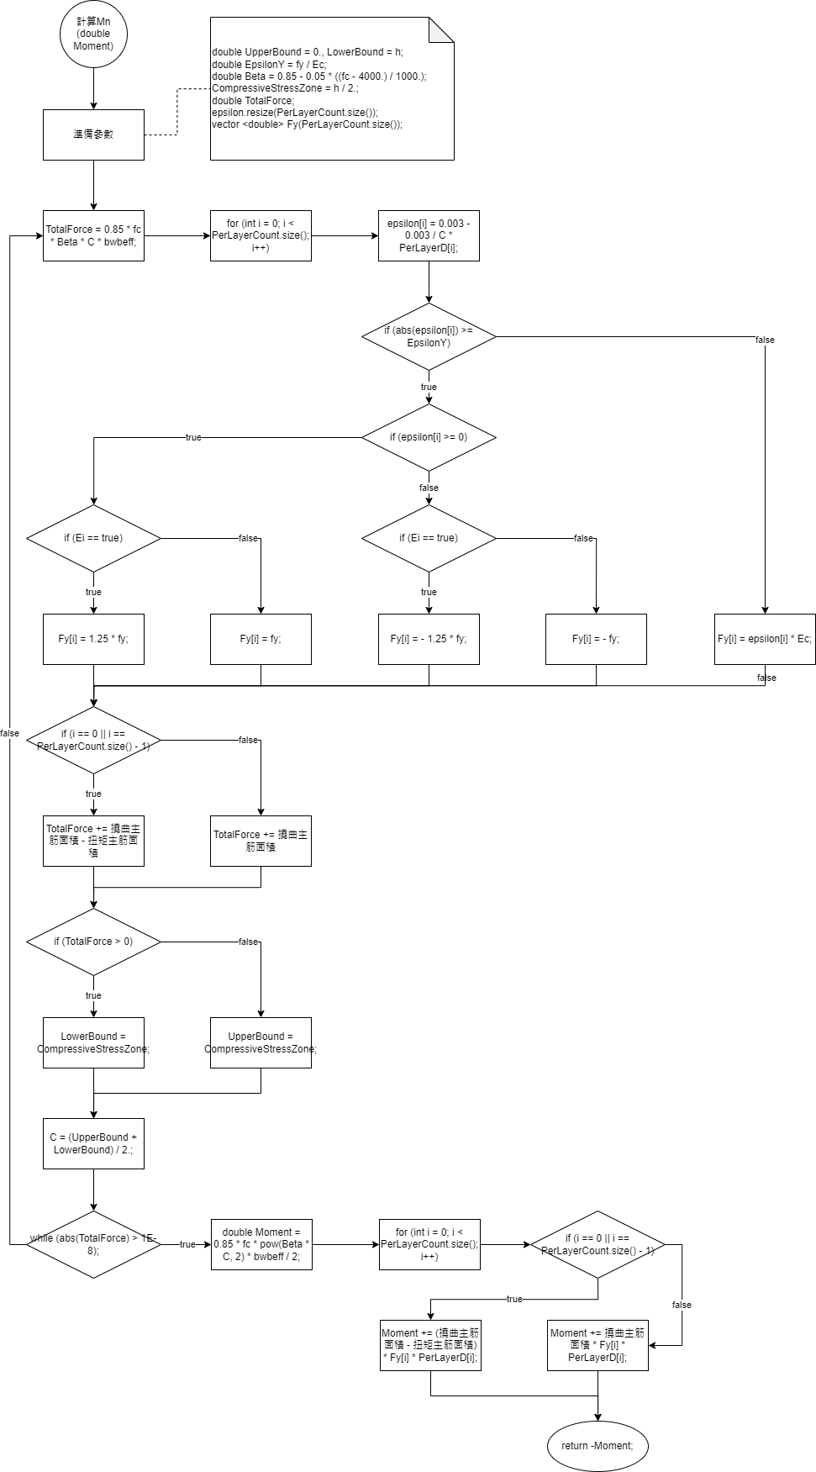

Fig.9.計算、邏輯流程圖

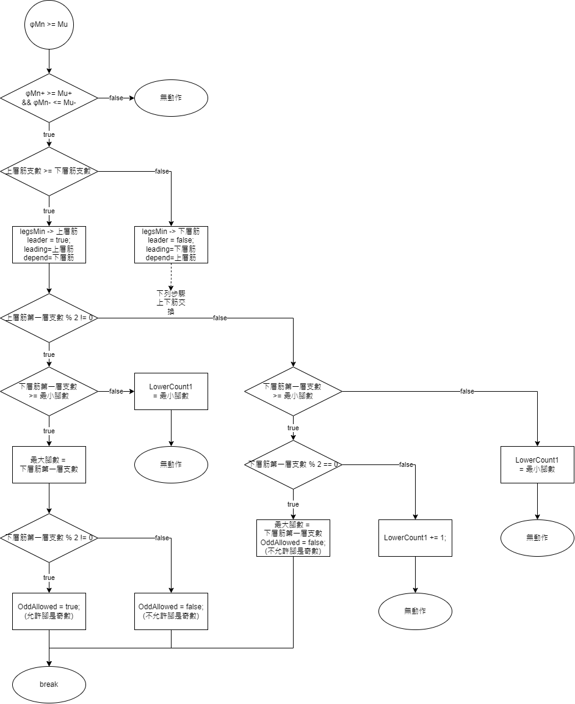

Fig.10.判斷是否通過邏輯流程圖

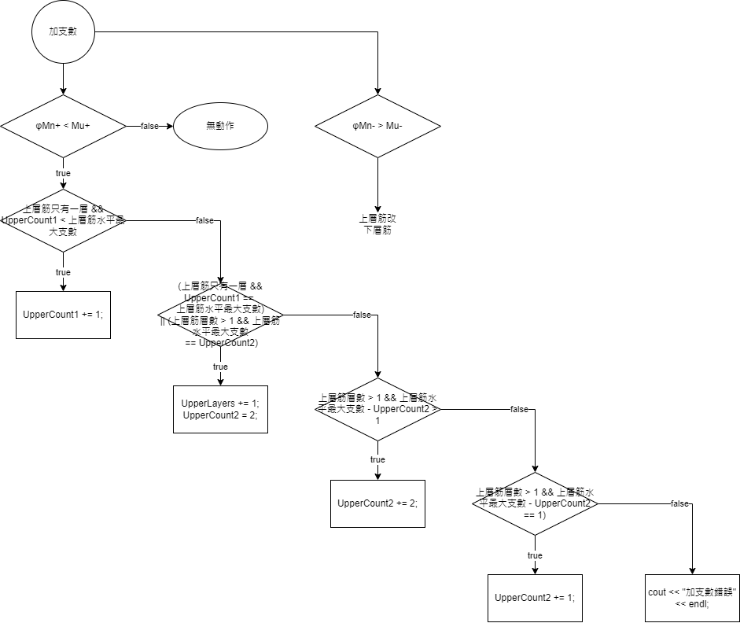

Fig.10.主筋加支數邏輯流程圖

**第四章 總結**

## **4.1 發展方向**

目前程式的功能可以，根據使用者的需求，去做梁斷面的設計。未來希望能讓程式能直接讀取etabs的分析結果，讀取斷面與需求，再輸入想使用的鋼筋號數，來加速整個段面設計的流程。

根據業界的資訊，有時候不同區樓層會有不同的設計，在圖形的展示方面可以根據不同的樓層，做不同的設計展示，也同時展示構建的需求灣舉圖，且後續的出圖可以朝直接出成svg檔讓使用者可以直接以AutoCAD做一些細項的修改，讓專案的結果能更貼近業界的需求。

**參考文獻**

ACI Committee 318, ACI Committee 318, 2019, “Building Code Requirements for Structural Concrete and Commentary,” American Concrete Institute, Farmington Hills, MI, 623 pp.

ETABS, BUILDING ANALYSIS AND DESIGN, 2001, CSI,

Computers and Structures, Inc.

SAP, SAP2000, Structure Analysis Program 2000, CSI,

Computers and Structures, Inc.

MIDAS, Midas Civil, Structural Analysis Basic and Advanced, MIDAS Information Technology Co., Ltd.